# 网站方面初步设计方案

## 谷德设计网

### 一．设计作品展览：

案例网址：http://www.gooood.hk/pink-tears-ice-cream-store-shanghai-by-mintwo.htm

1. 独有的项目标签，用以简洁地介绍作品。

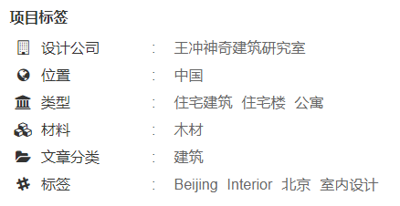

1. 以**图文结合**的方式展示设计师设计的作品。

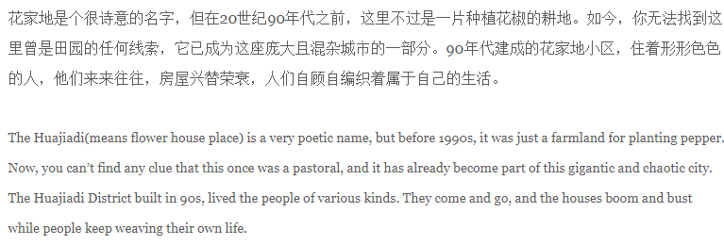

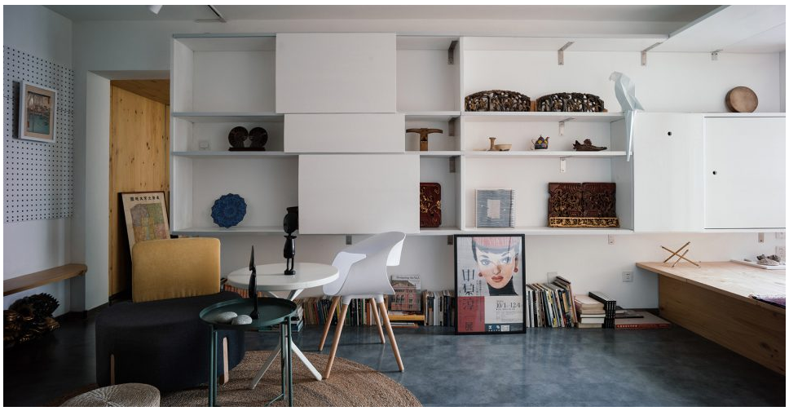

#### 技术点：

1. 响应式布局。
2. 图片懒加载。
3. 类似QQ空间文章的编写方式。

### 专辑

专辑与设计作品的主要功能是一致的，专辑相当于将一系列相关的作品放在一起，或者按照时间顺序不断地延展自己的后续作品。

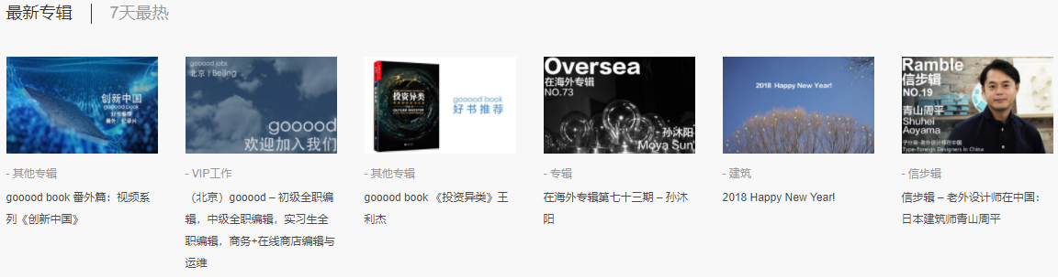

在谷德设计网中，专辑按内容可分为视频专辑以及图片专辑。

- 图片专辑：同“设计作品展览”。

- 视频专辑：如果要支持用户自行上传视频，这对我们服务器的要求就非常高了，不建议实现该视频上传功能。可以让用户在编写专辑时以粘贴视频地址的方式来“曲线救国”。

### 工作

谷德设计网提供工作信息，这一点我们目前还做不到。可以将其作为未来展望？

### 寻找设计师/寻找项目

性质同“工作”，目前勉强能够做到寻找设计师（本校师生资源）。但我个人认为暂时还是将平台设计成一个作品展示以及设计师交流平台，等做大之后可以适当将其转型成为一个商业平台。

### 商店

同“工作”和“寻找设计师/寻找项目”。